哈尔滨工业大学 计算学部
2024年秋季学期《开源软件开发实践》
Lab4：开源软件开发中的DevOps

学号 | 姓名 | 联系方式
2022112651 | 邱越 | 3392574079@qq.com/15976728876

目 录

1 实验要求 1
2 实验内容1 Github Actions DevOps实践 1
3 实验内容2 Jenkins DevOps实践 3
4 小结 7

[文档全部完成之后，请更新上述区域]

实验要求
简要复述实验手册中要求达到的实验目标与过程。
实验目标：
本次实验训练开源软件开发中的基本DevOps操作，具体来说：
- 掌握开源软件开发中的基本DevOps流程和工具的使用
- 熟悉利用Github Actions进行DevOps
- 熟悉利用Jenkins进行DevOps
实验过程：
- Github Actions DevOps 实践
- Jenkins DevOps 实践

实验内容1 Github Actions DevOps实践
- 给出项目的目录结构截图，文件管理器或编程IDE的界面均可。
项目结构如下：
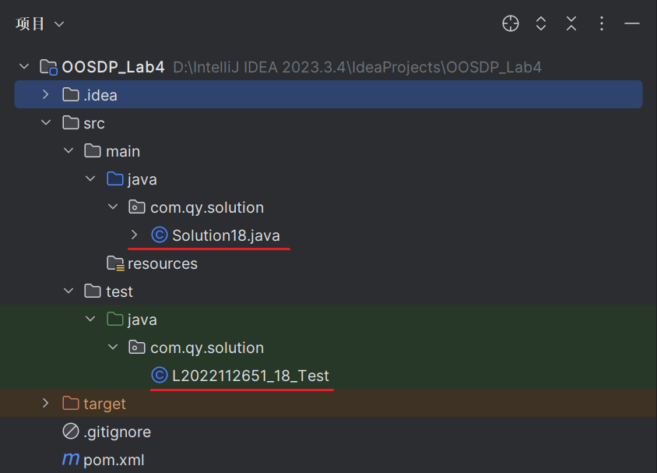
- Github中的Actions的若干界面，包括：执行自动化测试成功界面、执行自动化测试失败界面、执行具体信息等，类似实验指导书中的示例界面，以证明完成了实验。
执行自动化参数成功界面
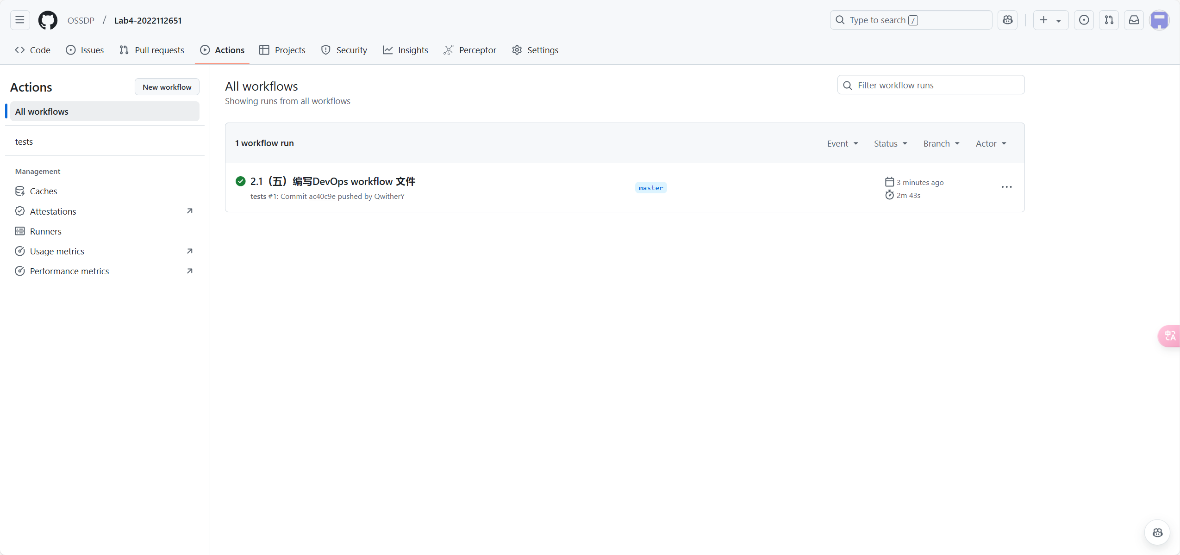
执行具体信息
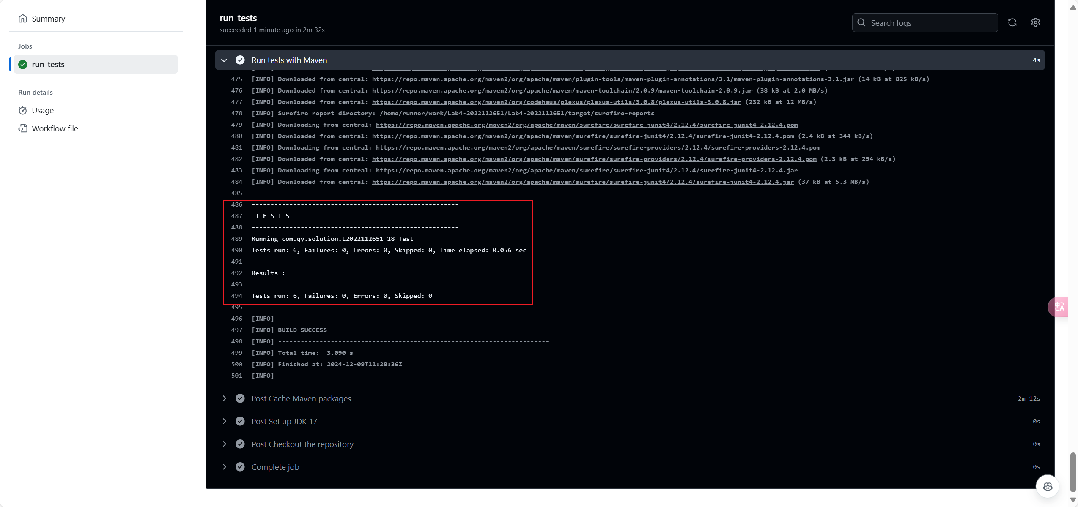
执行自动化测试失败界面
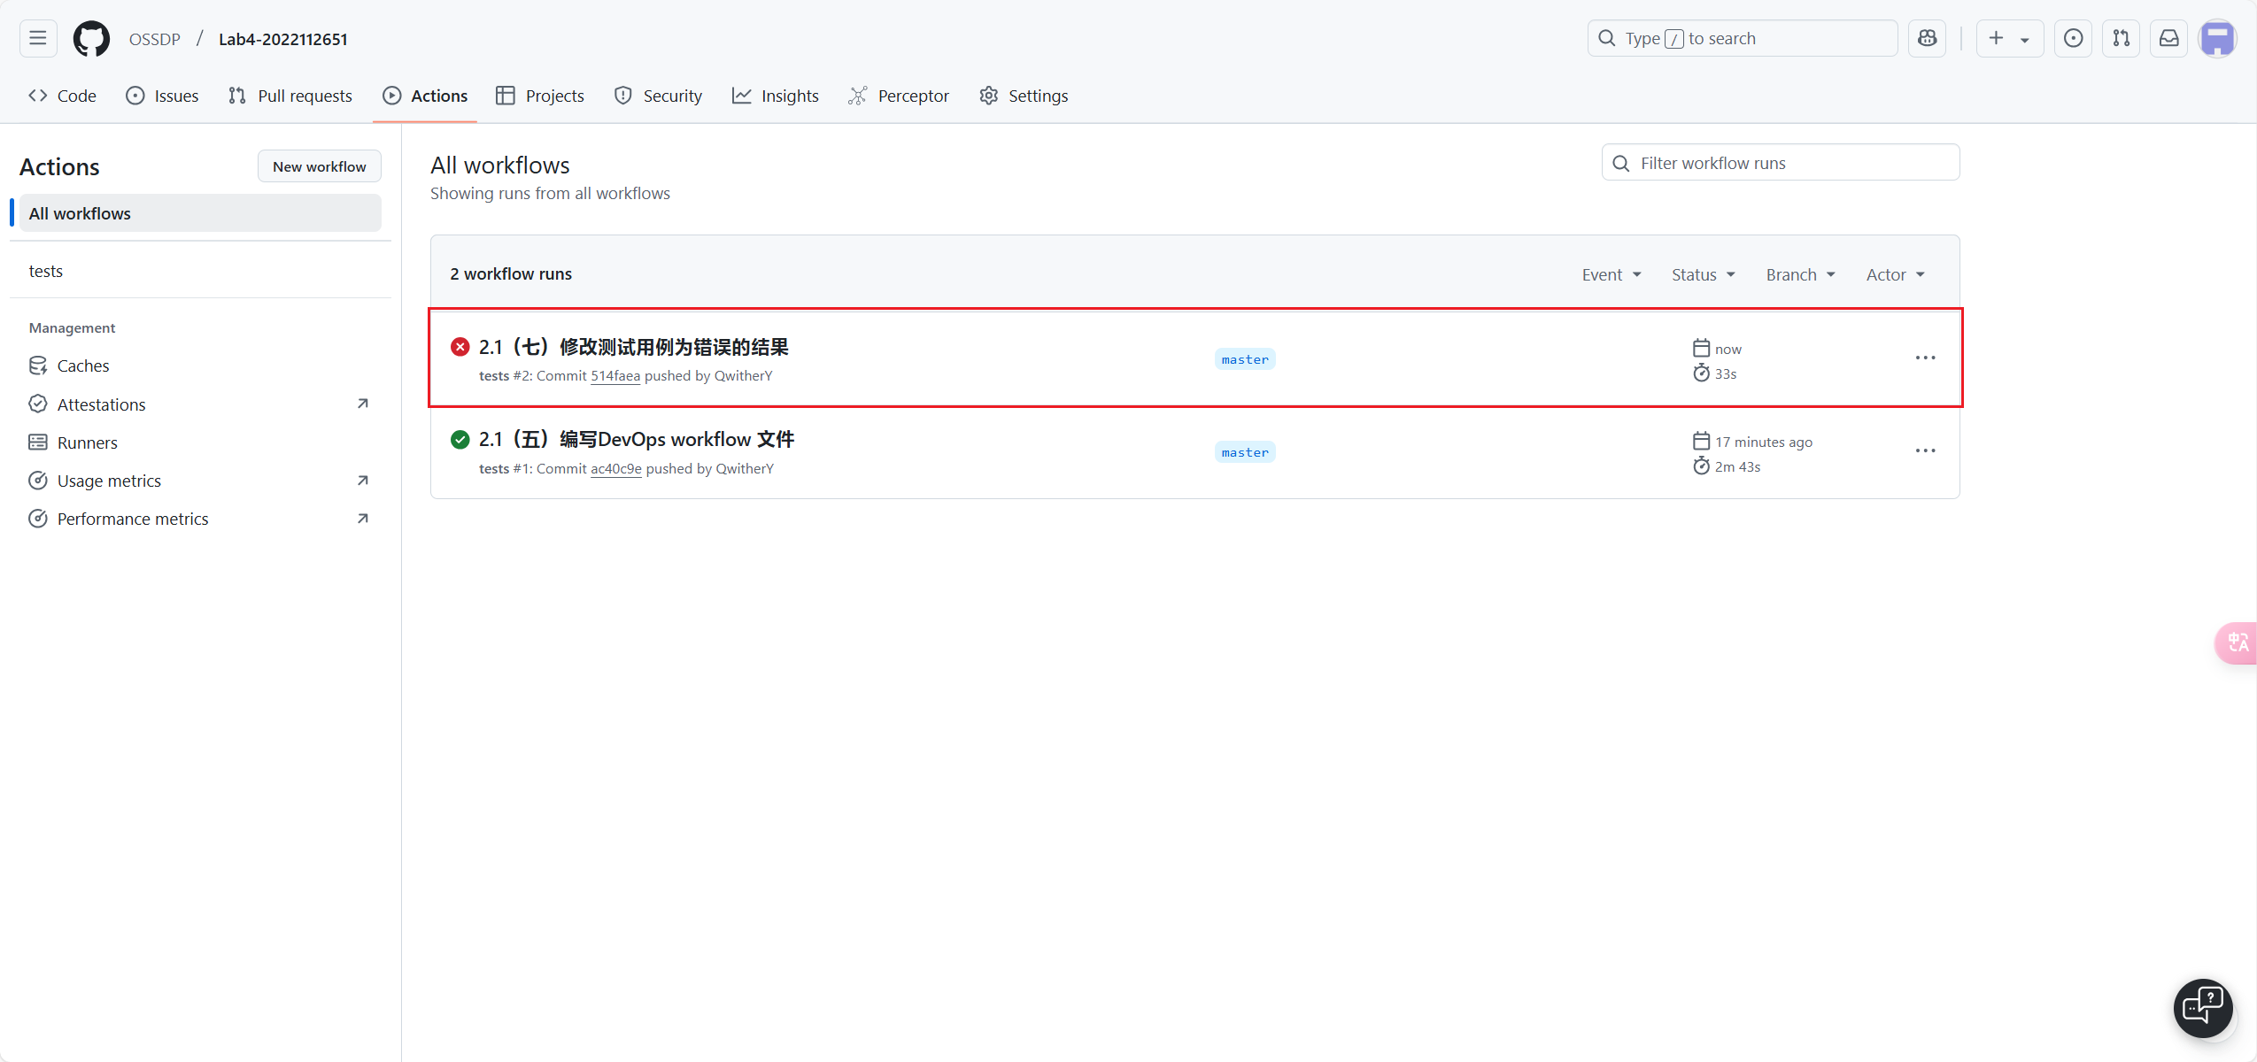
执行具体信息
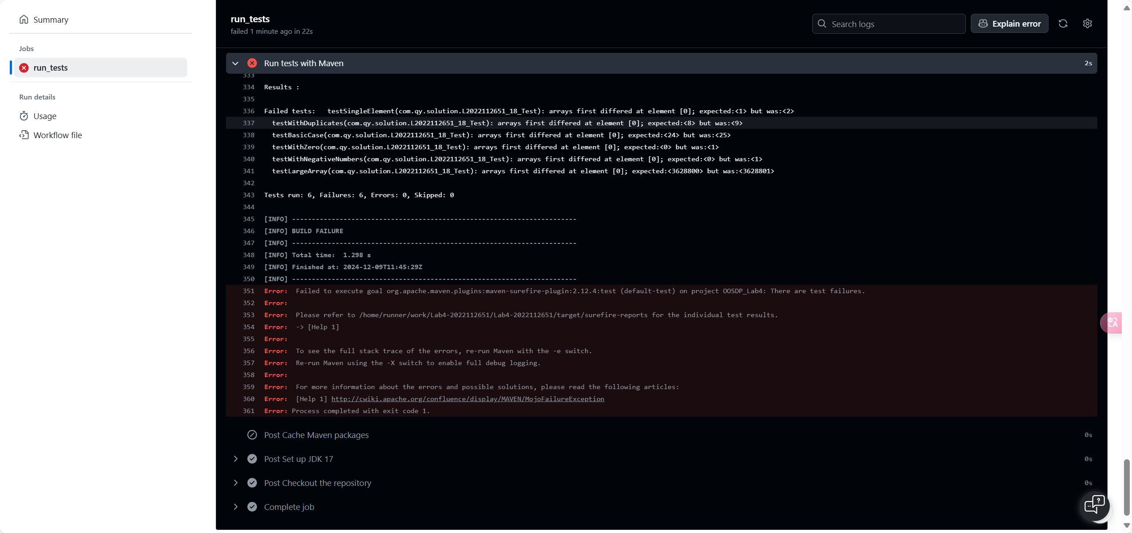
- 给出针对步骤八的YML代码（如果完成了）。

实验内容2 Jenkins DevOps实践
- 给出实验步骤六和步骤七的操作截图
新建Item
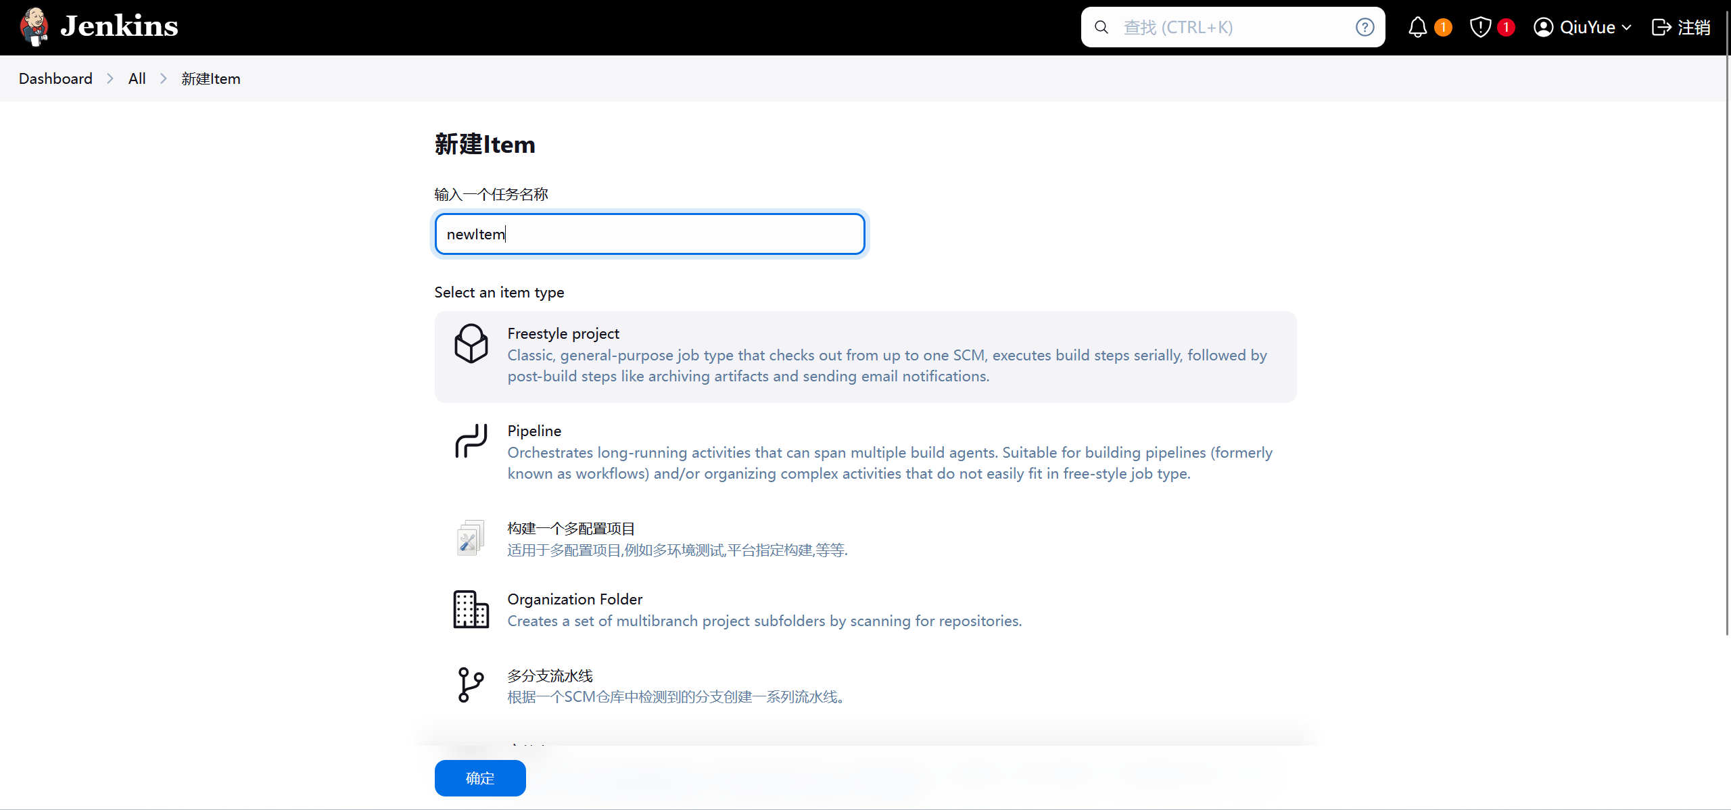
源码管理配置Github仓库
直接使用HTTPS协议URL访问
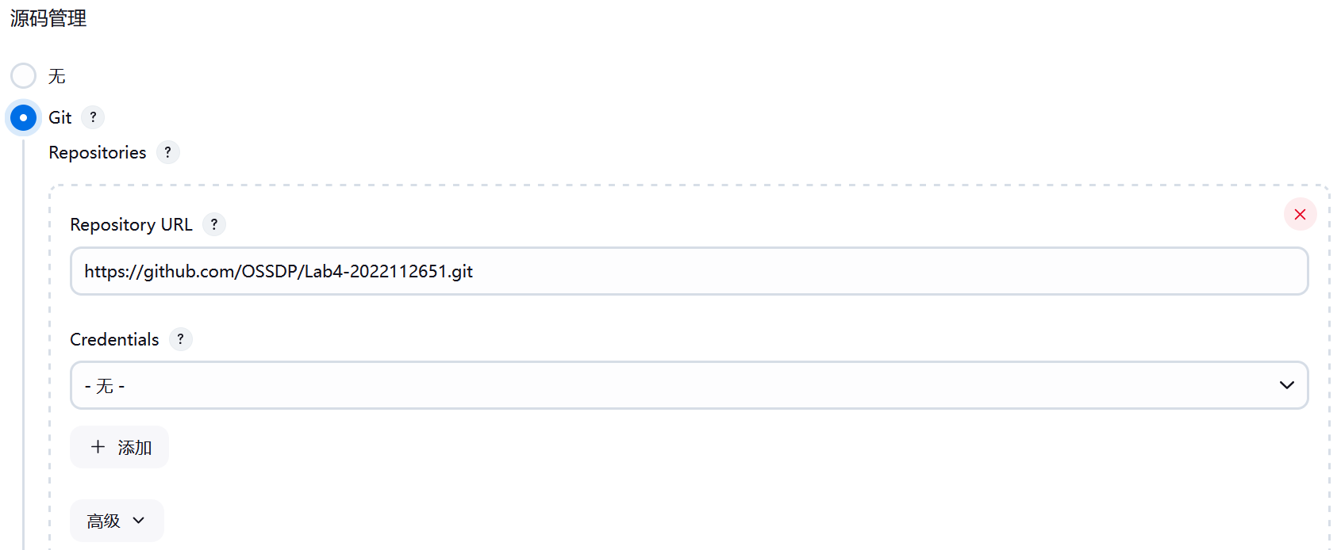
指定Local项目代码所在分支为dev
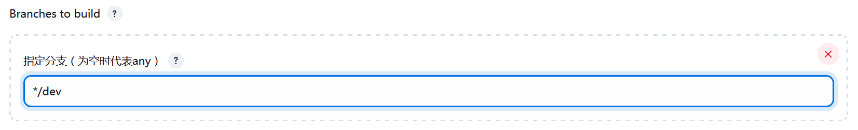
构建触发器，配置Poll SCM
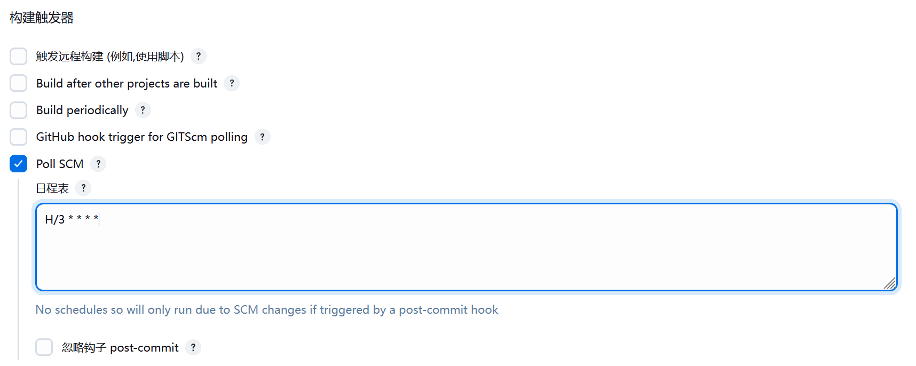
构建步骤
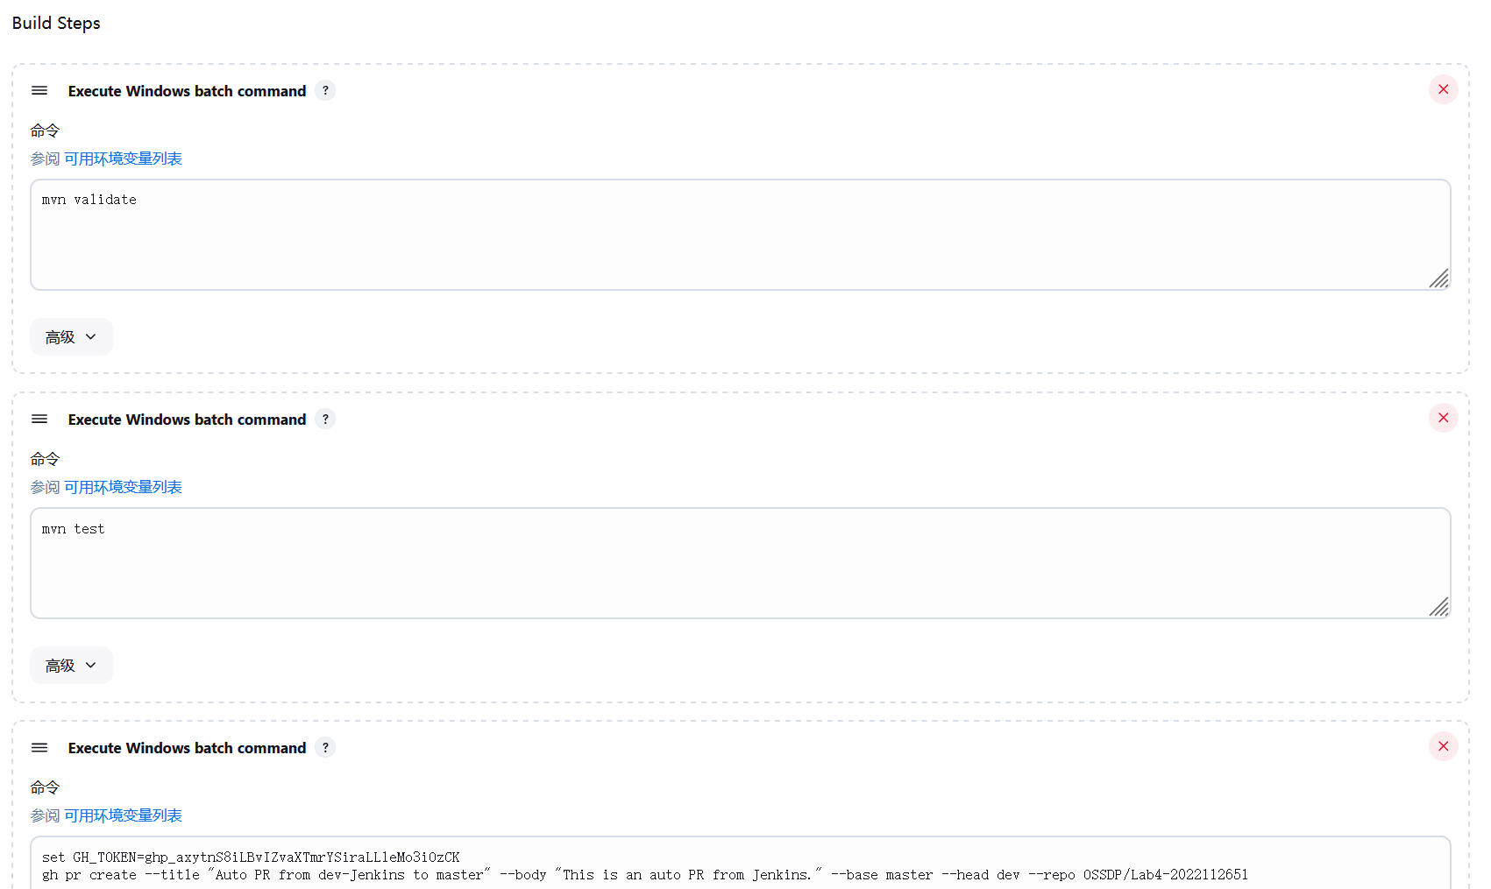
将项目代码提交到选定的仓库的指定分支dev
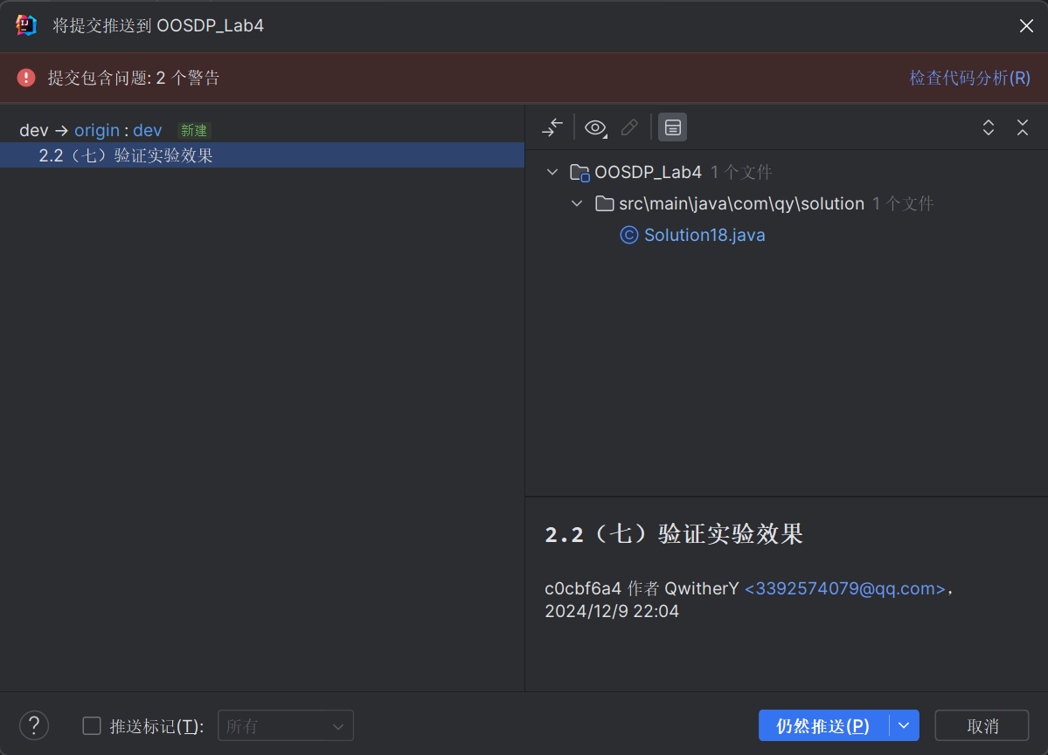
- 给出实验中各步骤结果的截图
结果如下
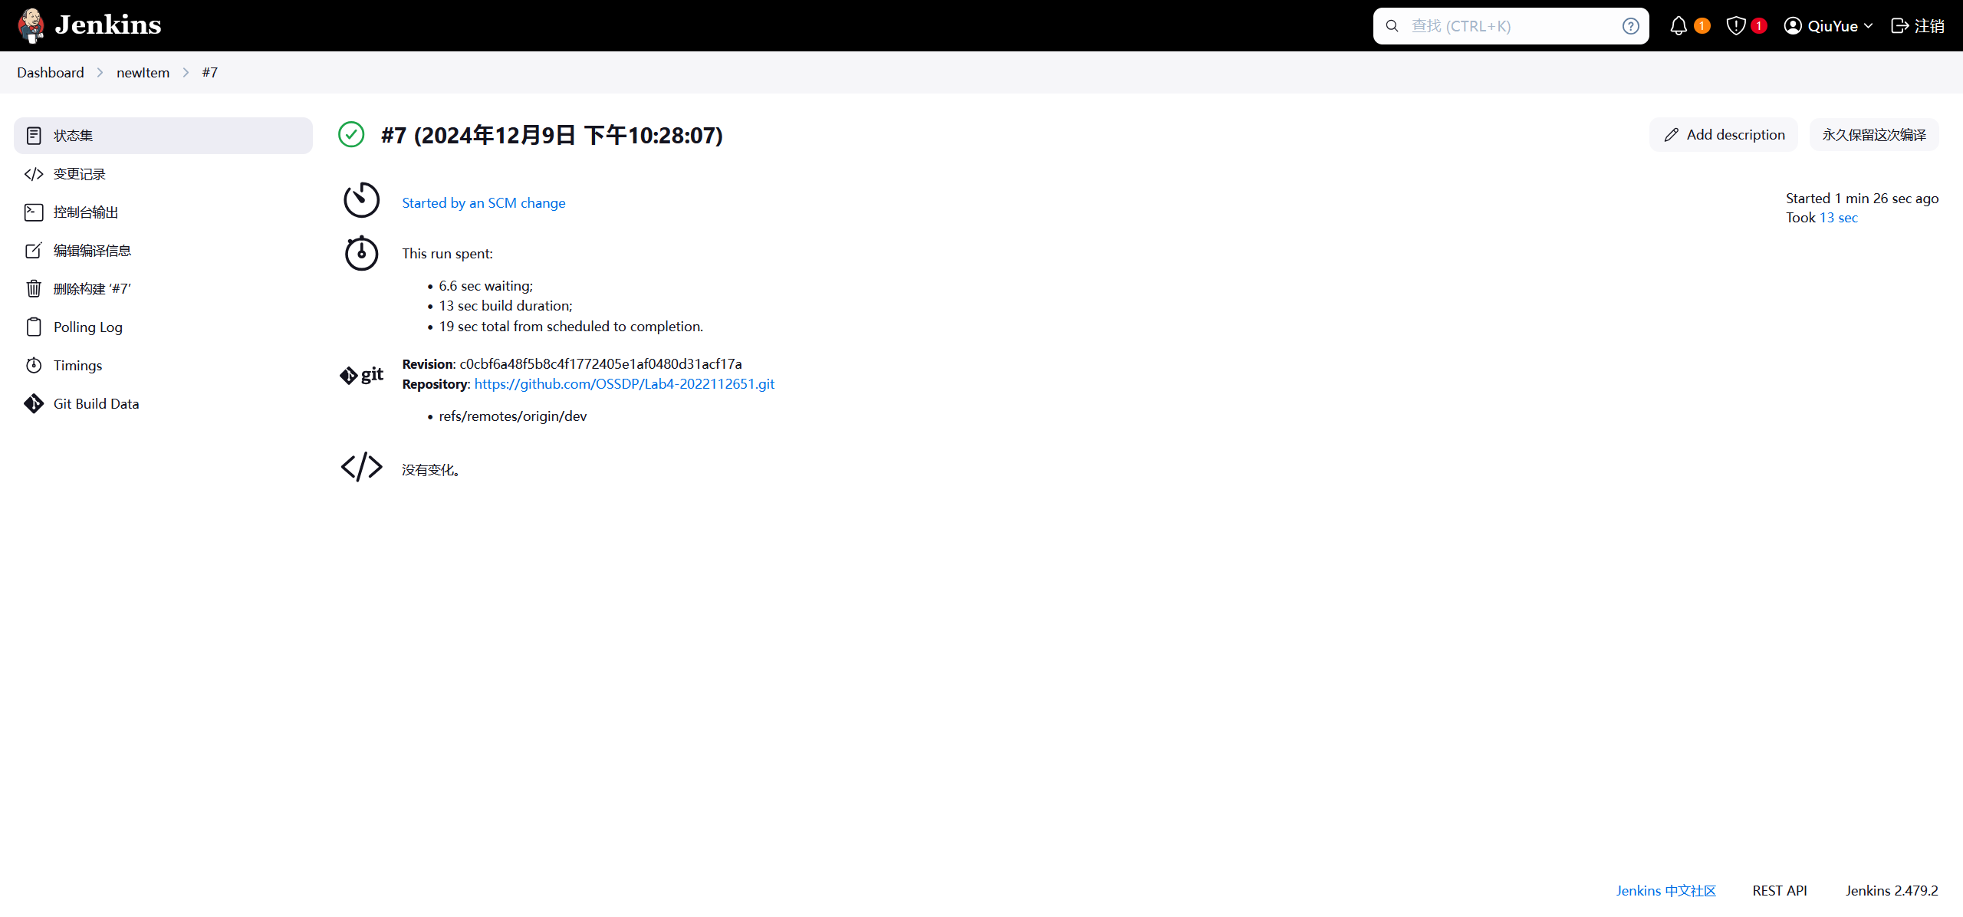
Github仓库
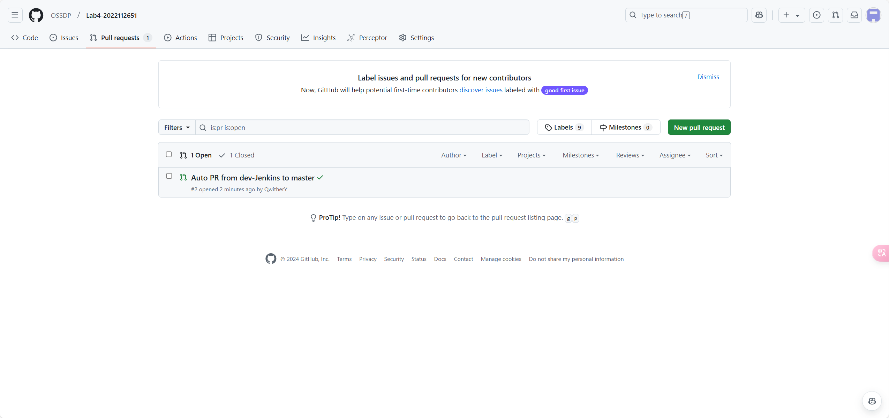
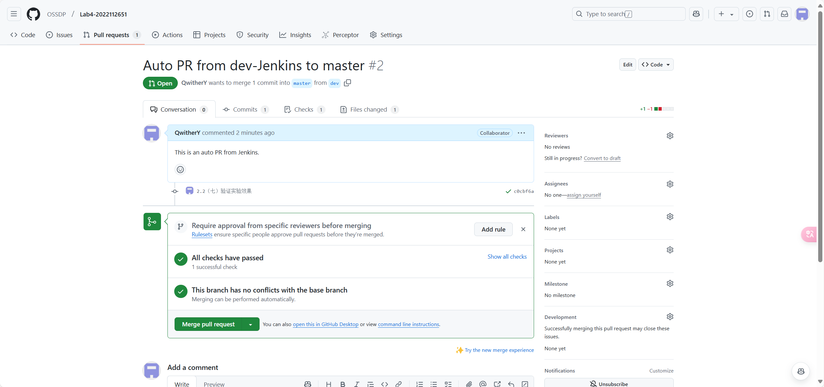

小结
对本次实验过程和结果的思考、对本次实验的收获、对本次实验的建议等。
本次实验的收获：
通过本次实验我熟悉了利用Github Actions和Jenkins进行DevOps的流程，掌握了开源软件开发中的基本DevOps流程和工具的使用。

